
115學年度國立臺灣師範大學美術學系博士班招生考試
美術創作理論組【口試公告】
美術教育與美術行政暨管理組、美術理論組
【現場筆試 及 口試 公告】

一、報到時間及相關規定：
- 各組報到時間及地點：
115年4月23日(週四)
★美術創作理論組－水墨畫、繪畫、文物保存維護科技
水墨畫 考生請於9:00-9:10在美術系1F大廳完成報到手續。
繪畫 考生請於9:00-9:10在美術系1F大廳完成報到手續。
文物保存維護科技 考生請於9:50-10:00在本校文物保存維護中心校
本部樸大樓5F）完成報到手續。

115年4月24日(週五)
★美術理論組考生
現場筆試：上午9:20預備、9:30-12:00筆試；地點美406。
口試：於下午進行，考生請於14:55-15:00在美306完成報到手續。
★美術教育與美術行政暨管理組考生
現場筆試：上午9:20預備、9:30-12:00筆試；地點美406。
口試：於下午進行，考生請於13:25-13:30在美405完成報到手續。

- 須繳驗准考證及身分證件以供查核，未攜帶前項證件者，不得報到參加考試。
- 考生如未能依規定時間報到者，以棄權論，不得要求補考。

二、口試說明：
- 美術創作理論組(水墨畫、繪畫)考生需備妥個人原作及作品集；口試及原作、作品集審查同時進行。
- 水墨畫、繪畫考生，應準備原作至少5件，佈展作品時間，於各考生口試前20分鐘始得開始。
- 每位考生（除美術創作理論組(文物保存維護科技)），口試時間為10分鐘(包含口試委員提問及考生回答時間)。
- 美術創作理論組(文物保存維護科技)考生需準備10分鐘文保相關簡報，口試時間10分鐘，總共20分鐘。
- 口試時間地點及現場筆試時間地點詳見下頁起「115學年度本校美術學系博士班招生考試各組【口試公告】美術教育與美術行政暨管理組、美術理論組【現場筆試公告】」。

115學年度國立臺灣師範大學美術學系博士班招生
口試時間暨教室公告

美術創作理論組-水墨畫 7 名
報到時間：9:00-9:10完成報到手續
報到地點：美術系館一樓大廳
口試時間：115年4月23日(週四) 上午9:30-10:40
口試地點：美術系館301、302、305教室
口試時間 | 准考證號碼 | 考生姓名 | 教室 | 佈展時間 | 備註
09:30-09:40 | 85606001 | 黃O和 | 301教室 | 09:10 | 口試完立即撤收
09:40-09:50 | 85606002 | 梁O如 | 302教室 | 09:20 | 口試完立即撤收
09:50-10:00 | 85606003 | 劉O | 305教室 | 09:30 | 口試完立即撤收
10:00-10:10 | 85606004 | 蔡O怡 | 301教室 | 09:40 | 口試完立即撤收
10:10-10:20 | 85606005 | 曹O凱 | 302教室 | 09:50 | 口試完立即撤收
10:20-10:30 | 85606006 | 蕭O鴒 | 305教室 | 10:10 | 口試完立即撤收
10:30-10:40 | 85606007 | 姜O逸 | 301教室 | 10:20 | 口試完立即撤收

115學年度國立臺灣師範大學美術學系博士班招生
口試時間暨教室公告

美術創作理論組-繪畫 6名
報到時間：9:00-9:10完成報到手續
報到地點：美術系館一樓大廳
口試時間：115年4月23日(週四) 上午9:30-10:20
口試地點：美術系館401、402、403教室
口試時間 | 准考證號碼 | 考生姓名 | 教室 | 佈展時間 | 備註
09:30-09:40 | 85606008 | 王O嫄 | 401教室 | 09:10 | 口試完立即撤收
09:40-09:50 | 85606009 | 葉O瑀 | 402教室 | 09:20 | 口試完立即撤收
09:50-10:00 | 85606010 | 倪O貴 | 403教室 | 09:30 | 口試完立即撤收
10:00-10:10 | 85606011 | 余O秋 | 401教室 | 09:40 | 口試完立即撤收
10:10-10:20 | 85606012 | 朱O麒 | 402教室 | 09:50 | 口試完立即撤收
10:20-10:30 | 85606013 | 陳O群 | 403教室 | 10:00 | 口試完立即撤收

115學年度國立臺灣師範大學美術學系博士班招生
口試時間暨教室公告
美術創作理論組_文物保存維護科技 2 名
報到時間：09:50-10:00完成報到手續
報到地點：本校文物保存維護中心（校本部樸大樓5F）
口試時間：115年4月24日(週四) 上午10:00-10:40
口試地點：本校文物保存維護中心
口試時間 | 准考證號碼 | 考生姓名 | 備註
10:00-10:20 | 85606014 | 張O榛 | 10分鐘簡報  10分鐘口試
10:20-10:40 | 85606015 | 林O寶 | 10分鐘簡報  10分鐘口試
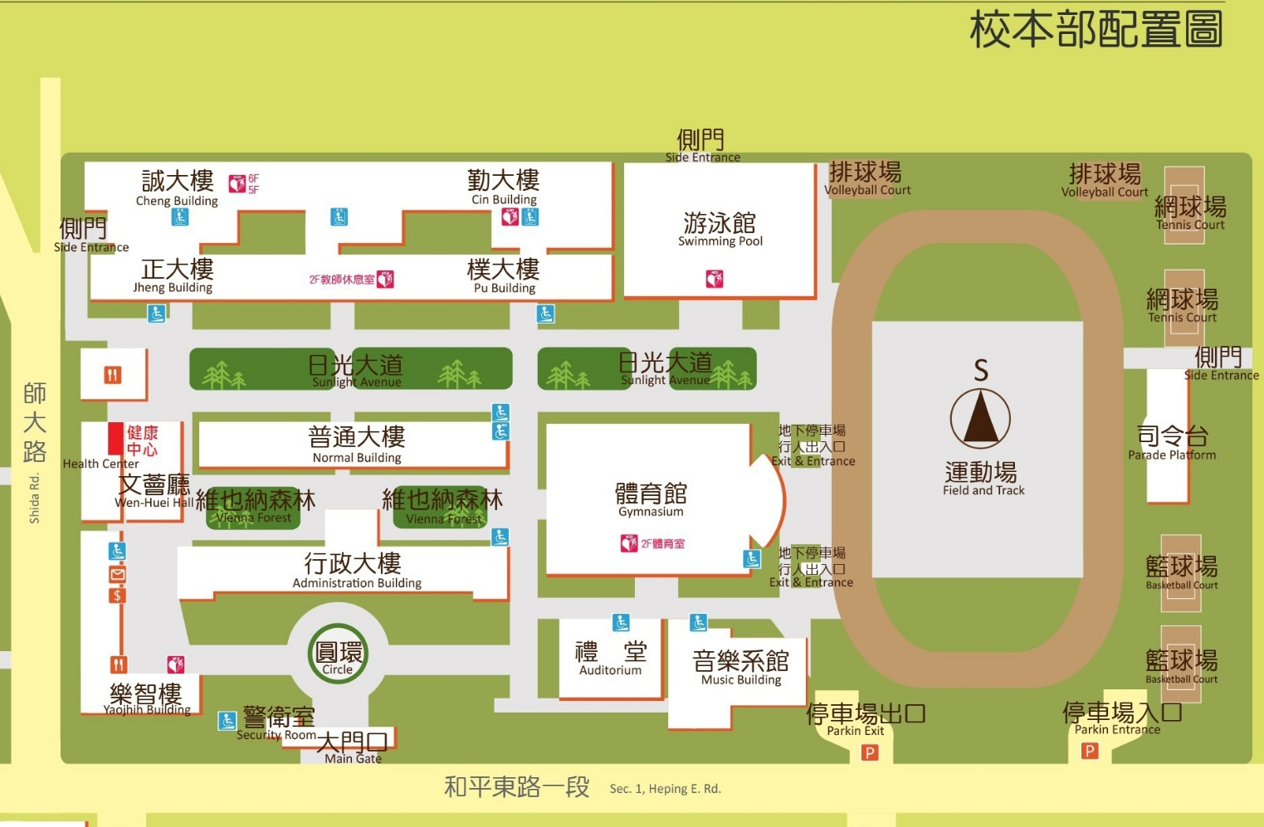
文物保存維護中心 樸大樓5F

115學年度國立臺灣師範大學美術學系博士班招生
現場筆試及口試時間暨教室公告

美術理論組 現場筆試 考生人數：8名
筆試時間：115年4月24日(週五) 9:30-12:00 (9:25-9:30預備)
筆試地點：美術系館406教室
 | 准考證號碼 |  | 考試科目 | 預備  時間 |  | 考試時間 |  | 考試地點
 | 85603001 |  | 英文、  西方美術史 | 9:20-9:30 |  | 9:30-12:00 |  | 美406
 | 85603002 |  | 英文、  東方美術史
 | 85606003-85606007 |  | 英文、  美術理論
 | 85603008 |  | 英文、  新媒體科技藝術
美術理論組 考生人數： 8名
報到時間：14:55-15:00完成報到手續
報到地點：美術系館306教室門口

口試時間：115年4月24日(週五) 下午15:00-16:35
口試教室：美術系館306教室
口試時間 |  | 准考證號碼 |  |  | 考生姓名 |  | 備註
15:00-15:10 |  | 85603001 |  |  | 林O羽
15:10-15:20 |  | 85603002 |  |  | 藍O泓
15:20-15:30 |  | 85603003 |  |  | 顏O志
15:30-15:40 |  | 85603004 |  |  | 葉O秀
15:40-15:55 |  | 休 息
15:55-16:05 |  | 85603005 |  |  | 楊O宇
16:05-16:15 |  | 85603006 |  |  | 張O云
16:15-16:25 |  | 85603007 |  |  | 許O緹
16:25-16:35 |  | 85603008 |  |  | 王O之

115學年度國立臺灣師範大學美術學系博士班招生
現場筆試及口試時間暨教室公告

美術教育與美術行政暨管理組 現場筆試 考生人數： 8 名
筆試時間：115年4月24日(週五) 9:30-12:00 (9:25-9:30預備)
筆試地點：美術系館406教室
 | 准考證號碼 |  | 考試科目 |  | 預備  時間 | 考試時間 |  | 考試地點
 | 85601001-85601003 |  | 英文、  美術教育理論與實務 |  | 9:25-9:30 | 9:30-12:00 |  | 美406
 | 85601004-85601008 |  | 英文、  藝術行政管理與實務 |  | 9:25-9:30
美術教育與美術行政暨管理組 考生人數： 8 名

報到時間：13:25-13:30完成報到手續
報到地點：美術系館406教室門口

口試時間：115年4月24日(週五) 下午13:30-14:55
口試教室：美術系館406教室
口試時間 |  | 准考證號碼 |  | 考生姓名 |  |  | 備註
13:30-13:40 |  | 85601001 |  | 張O湘
13:40-13:50 |  | 85601002 |  | 蘇O雯
13:50-14:00 |  | 85601003 |  | 劉O君
14:00-14:10 |  | 85601004 |  | 莊O仁
14:10-14:15 |  | 休 息
14:15-14:25 |  | 85601005 |  | 謝O雯
14:25-14:35 |  | 85601006 |  | 邱O育
14:35-14:45 |  | 85601007 |  | 羅O恩
14:45-14:55 |  | 85601008 |  | 王O群

